Практическая работа №2
1 Природные условия и их влияние на технологию производства работ
1.5 Дорожно-климатический график

Одной из основных задач, решаемых при разработке проекта организации строительства (ПОС), является снижение себестоимости дорожно-строительных работ при одновременном обеспечении их требуемого качества. Наиболее экономичным путем достижения поставленной цели является проведение работ в благоприятных погодно-климатических условиях. Поэтому все дорожно-строительные работы разделены на группы в зависимости от температуры воздуха, благоприятной для проведения данного вида работ. Классификация дорожно-строительных работ в зависимости от температуры воздуха приведена в табл. 1.5.1. Проведение работ в других температурных условиях связано с дополнительными затратами или вынужденными простоями.
Таблица 1.5.1
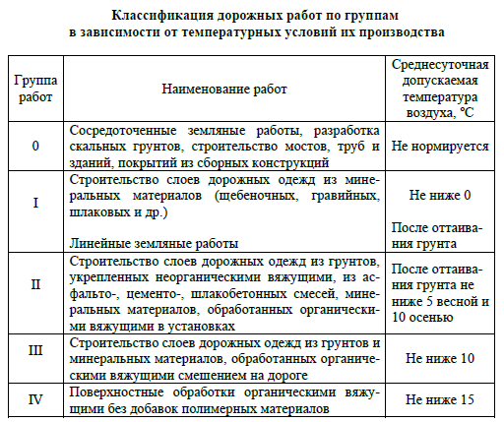
Для определения календарной продолжительности дорожно-строительных работ на основании данных о погодно-климатических условиях строят дорожно-климатический график (рис. 1.5.1), на котором должны быть отображены данные о температуре воздуха, глубине промерзания грунта, осадках, продолжительности светового дня, высоте снежного покрова, даты весенней и осенней распутицы.
В нижней части графика показывается: даты весенней и осенней распутицы. продолжительность строительного сезона по группам работ для возведения земляного полотна автомобильной дороги.
Все дорожно-строительные работы разделены на группы в зависимости от температуры воздуха, благоприятной для проведения данного вида работ [табл. 1.5.1].
С помощью дорожно-климатического графика и на основании сопоставления погодно-климатических данных определяют продолжительность строительного сезона по группам работ.
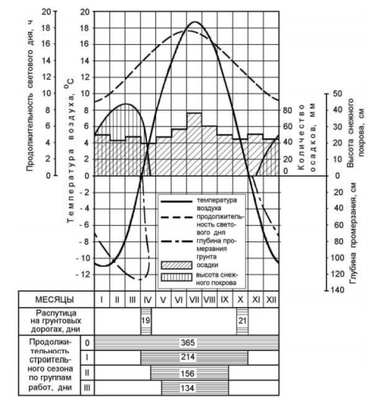
Рис. 1.5.1 – Дорожно-климатический график района строительства автомобильной дороги
К линейным земляным работам можно приступать после оттаивания грунта и окончания весенней распутицы, а заканчивать их необходимо до начала осенней распутицы.
Календарное планирование сроков производства работ напрямую зависит от природных условий района строительства, которые влияют на сроки начала и окончания дорожно-строительных работ, продолжительность строительства, производительность транспортных машин, схему производства работ и др.
Теплый период ведения дорожно-строительных работ, характеризуемый устойчивой среднесуточной температурой воздуха выше плюс 5 – 10⁰С, как правило, начинается вскоре после окончания весенней распутицы и заканчивается, практически, до начала осенней.
Вероятная продолжительность строительного сезона по строительству дорожной одежды определяется следующим образом:

Т_{стр}=(Т_{к}-(Т_{м}+Т_{в}+Т_{р}+Т_{орг}))*К_{см}
где Т_{стр} – продолжительность строительного периода, смены;
Т_{к} – календарная продолжительность строительства дорожной одежды, сут.;
Т_{м} – простой по метеоусловиям в период Т_{к}, дни;
Т_{в} – количество выходных и праздничных дней в период Т_{к}, дни;
Т_{р} – период развертывания потока, 0,01 Т_{к}, сут;
Т_{орг} – простой по организационным причинам, 0,01 Т_{к},;
К_{см} – коэффициент сменности для данной группы работ для периода Т_{к}, (определяется по значениям графика гражданских сумерок).
Следует отметить, что данные по срокам выполнения работ по строительству дорожной одежды отличаются от сроков строительства земляного полотна в меньшую сторону, т.к. условия выполнения строительства работ отличаются по группе их производства и характеризуются более жесткими требованиями к условиям производства.
Полученные сроки строительного сезона являются ориентировочными или возможными, т.к. изменение климатических данных носит вероятностный характер. Фактические сроки производства выполнения работ зависят от производительности ведущей машины и должны быть гарантировано меньше этих значений.

2 Дорожно-строительные материалы
2.1 Минеральные материалы
2.2 Органические вяжущие
2.3 Минеральные вяжущие
2.4 Полуфабрикаты

По заданию определяют вид материалов (песок, щебень, асфальтобетон и т.д.), их номенклатуру. На выбор материалов влияют климатические условия района строительства, тип конструкции дорожной одежды, категория автомобильной дороги, способ производства работ, толщина слоя, период строительства и др. указывают физико-технические показатели материалов согласно соответствующим нормативным документам.
Номенклатуру дорожно-строительных материалов устанавливают для каждого конструктивного слоя.
Требования к дорожно-строительным материалам или готовым изделиям, заложенным в проекте, устанавливаются для каждого конструктивного слоя дорожной одежды по соответствующим нормативными источниками (ГОСТам).
В зависимости от вида и назначения дискретных материалов приводятся основные требования к ним по физико-механическим свойствам (прочности, морозостойкости, фракционному составу, содержанию загрязняющих примесей и т.д.).
Приводятся требования как к полуфабрикатам (смесям), так и к готовым изделиям (цементобетонам, асфальтобетонам, цементогрунтам, битумогрунтам и т.д.), а также к исходным материалам.
Все требуемые показатели принимаются по данным соответствующих ГОСТов и заносятся в таблицы.

